
Colegio Nuestro Tiempo - R.B.D.: 14.507-6
Teacher of English Language: Francisca Alvarez P.
Profesor de Artes Musicales: Cristóbal Baeza
Guía de trabajo N°17
Idioma extranjero: Inglés y Artes Musicales
Tercero Básico
Semana 17

Name: ____________________________________________________________ Date: July 27th, 2020

Total score: 33 points Score: ____________
Objective | To reinforce and apply vocabulary from unit 1: Ready for school
What we should know until now? ¿Qué deberíamos conocer hasta ahora?

Activity 1. Mira el vocabulario de la unidad 1 (Semana 1 a la 8) y pronuncia cada palabra. (4 pts)

a) personal pronouns

I AM  /ai yam/ | HE IS  /ji is/ | SHE IS  /shi is/

b) Numbers
1 | 2 | 3 | 4 | 5 | 6 | 7 | 8 | 9 | 10
ONE  /wan/ | TWO  /tchiu/ | THREE  /zrii/ | FOUR  /for/ | FIVE  /faiv/ | SIX  /six/ | SEVEN  /seven/ | EIGHT  /eit/ | NINE  /nain/ | TEN  /ten/

11 | 12 | 13 | 14 | 15 | 16 | 17 | 18 | 19 | 20
ELEVEN  /ileven/ | TWELVE  /tuelf/ | THIRTEEN  /zertiin/ | FOURTEEN  /fortiin/ | FIFTEEN  /fiftiin/ | SIXTEEN  /sixtiin/ | SEVENTEEN  /seventiin/ | EIGHTEEN  /eitiin/ | NINETEEN  /naintiin/ | TWENTY  /Tuenti/

c) Prepositions of place
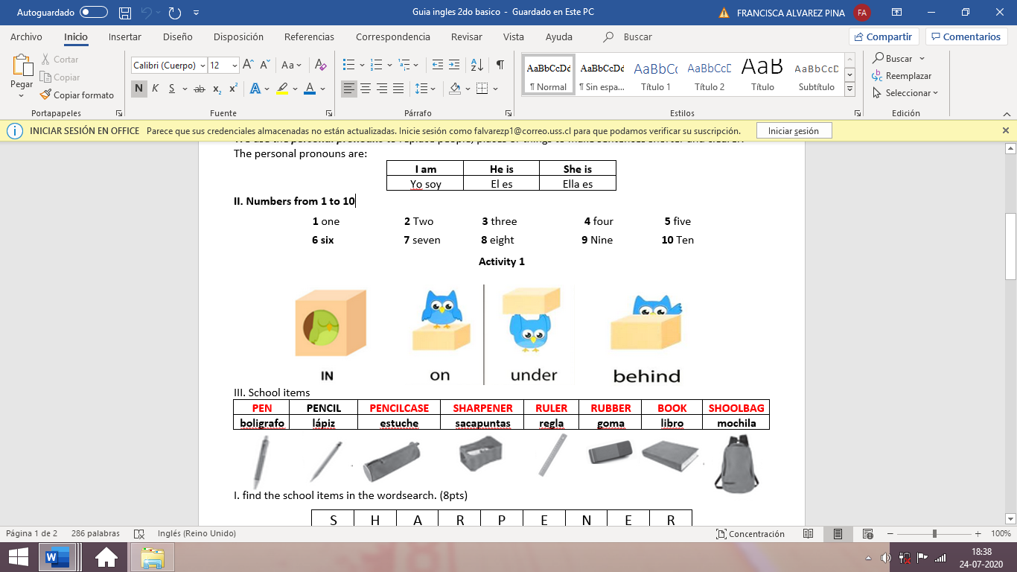

IN  /in/ | ON  /on/ | UNDER  /ander/ | BEHIND  /bijaind/

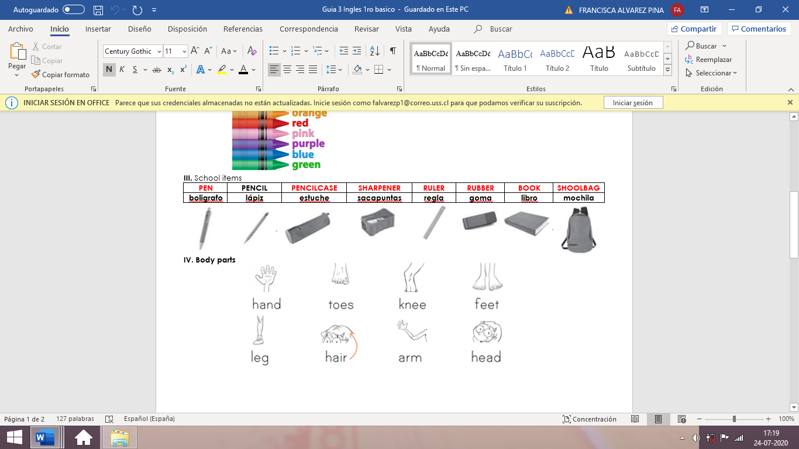
d)School objects

e)Daily Routine
PEN  /pen/ | PENCIL  /pencil/ | PENCIL CASE  /pencil keis/ | SHARPENER  /sharpener/ | RULER  /ruler/ | RUBBER  /raber/ | BOOK  /buuk/ | SHOOLBAG  /eskulbag/

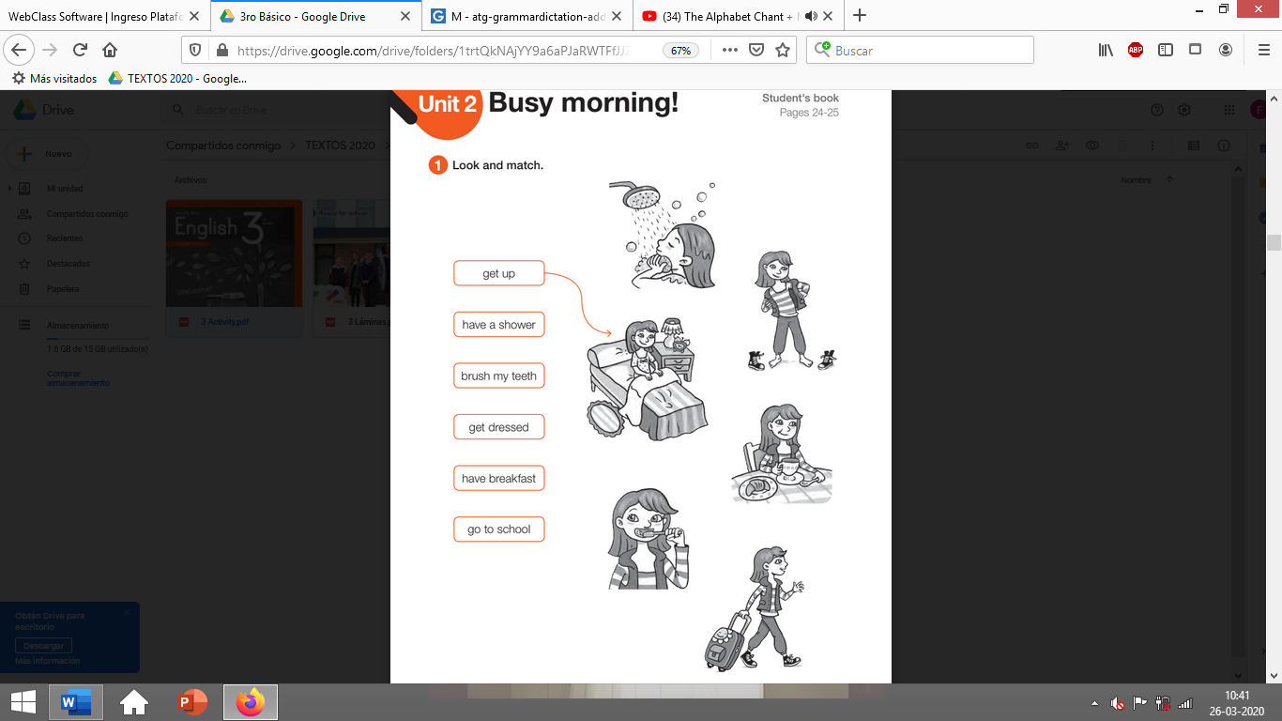
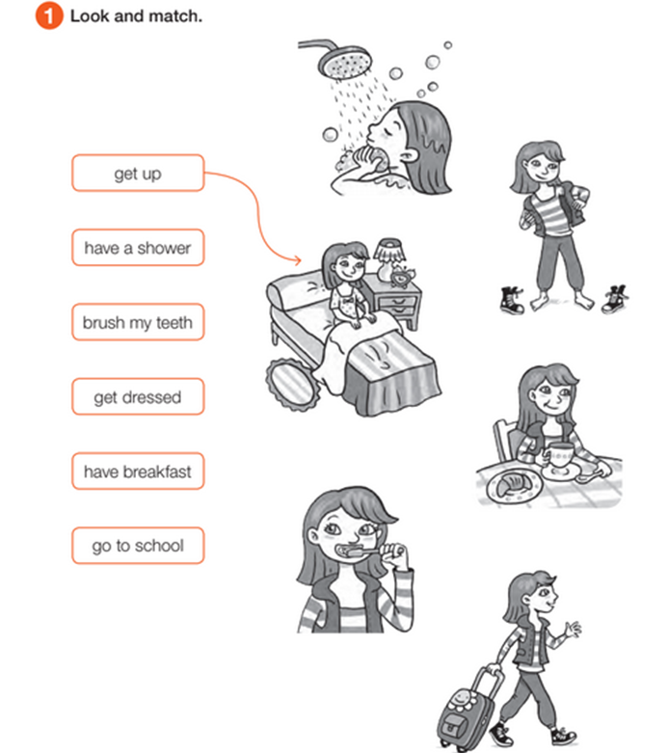

GET UP  /get ap/ | HAVE A SHOWER  /jav a shawer/ | BRUSH MY TEETH  /brash mai tiz/ | GET DRESSED  /get dresd/ | HAVE BREAKFAST  /jav breikfast/ | GO TO SCHOOL  /gou tu skul/

f) Days of the week
MONDAY  /mondei/  Lunes | TUESDAY  /TIUSDEI/  Martes | WEDNESDAY  /WENSDEI/  Miércoles | THURSDAY  /ZERSDEI/  Jueves | FRIDAY  /fraidei/  Viernes | SATURDAY  /saturdei/  Sábado | SUNDAY  /sandei/  Domingo

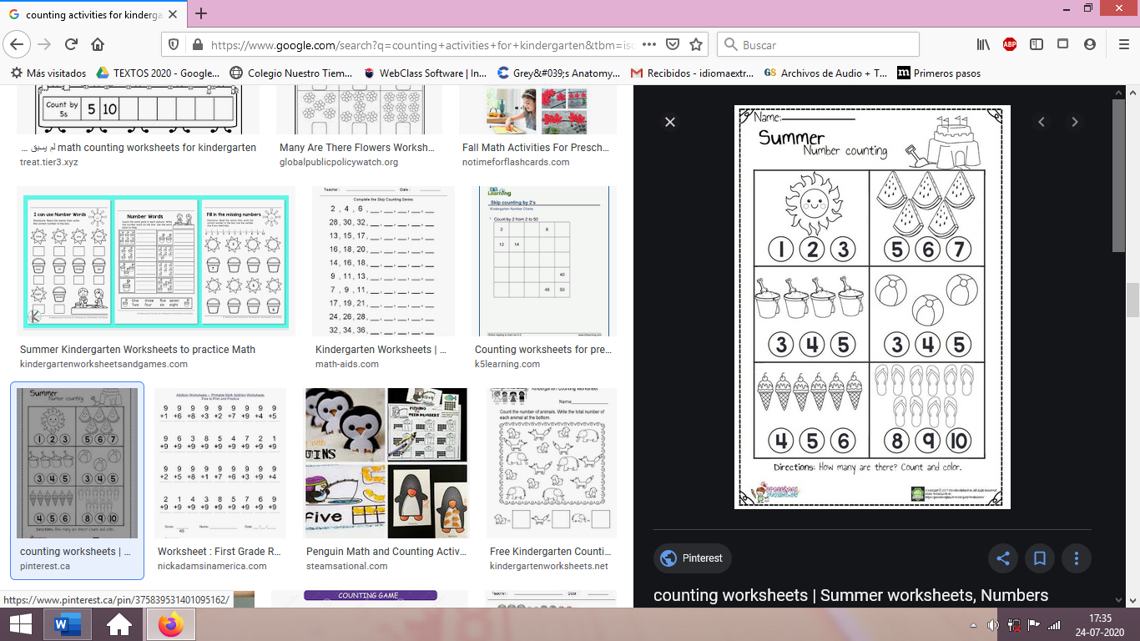
Actividad 2. Mira las imágenes, cuenta y encierra el número correcto (6pts)

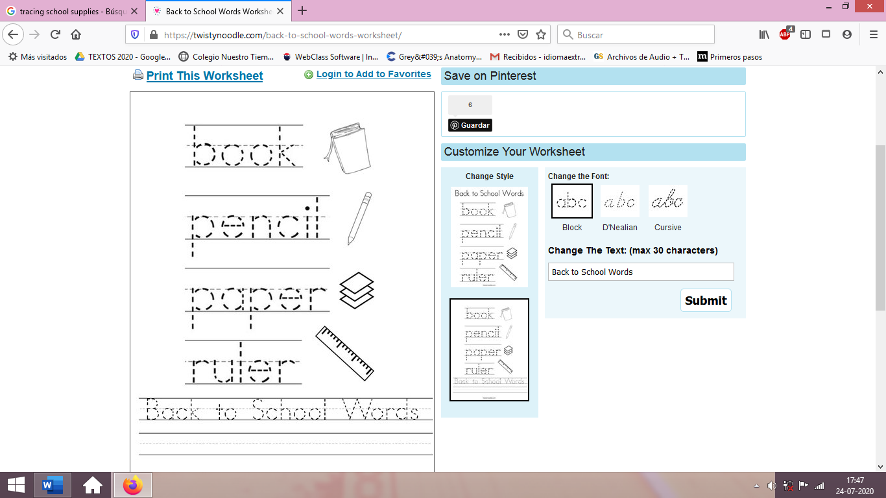
Actividad 3. Traza las palabras, únelas con la imagen correspondiente y colorea el objeto de acuerdo con el color. (6 pts)
A GREEN RULER

A BROWN PENCIL

AN ORANGE BOOK
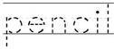

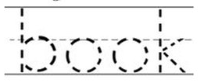

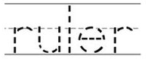

Actividad 4. Mira las imágenes y escribe la preposición de lugar correcta. (4 pts)
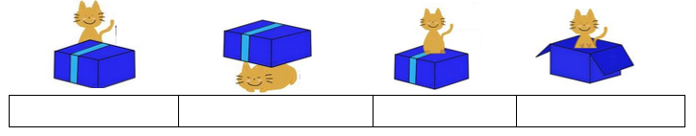

Actividad 5. Mira las imágenes y completa el nombre de la rutina diaria. ( 4 pts)

G__T __ P GET DR__ SS___D HAVE BRE__KF__S___ GO TO SCH __ __ L

Actividad 6. Completa la table con el día de la semana que corresponde. (6 pts)

YESTERDAY WAS… (AYER FUE…) | TODAY IS… (HOY ES…) | TOMORROW WILL BE… (MAÑANA SERÁ…)
 | TUESDAY
 | FRIDAY
 | SUNDAY

Actividad 7. Encierra la cara que más se parezca a tu desempeño en la unidad 1. (3 pts)
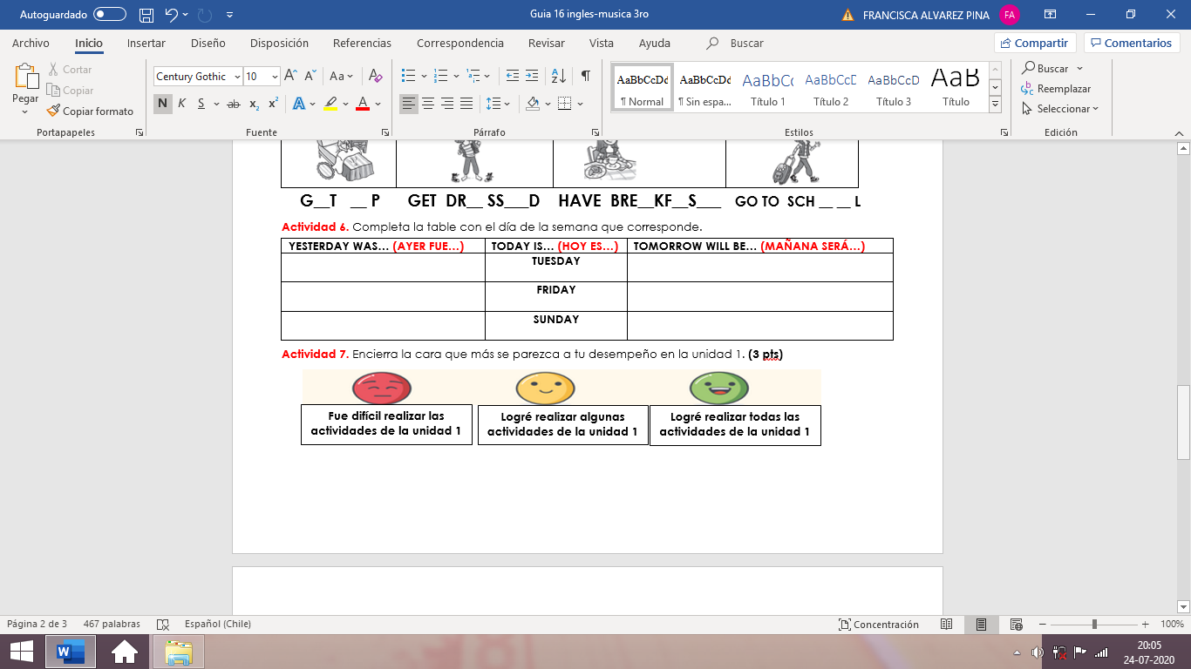

Actividad de Música

Objetivo: Expresar sensaciones, emociones e ideas que les sugieren el sonido y la música escuchada, usando diversos medios expresivos (verbal, corporal, musical, visual).

Esperamos que hayas podido descansar lo suficiente durante este receso.

Esta vuelta a clases la comenzaremos haciendo un recorrido por las dos unidades que hemos visto hasta ahora, te propongo las siguientes actividades:

- En primer lugar, te invito a que anotes todas las canciones que vimos durante estas dos primeras unidades, y que las ordenes desde la que más te gustó.
- Luego, te invito a anotar 3 de las actividades que más te gustaron de las que hemos realizado hasta ahora.
- Por último, te invito a que realices alguna sugerencia de actividad relacionada con la música para que la podamos implementar dentro de las semanas que vienen.

Les envío un gran abrazo y espero que nos podamos divertir y seguir aprendiendo mucho en esta nueva etapa del año.

Recuerda!! : En caso de tener dudas o consultas sobre las actividades de alguna guía, no duden en escribir al correo idiomaextranjeroingles.cnt@gmail.com o a crisbamusica@gmail.com . Así mismo, si es posible tomar fotos y/o enviar las guías de trabajo de inglés realizadas para ser revisadas y entregar retroalimentación de sus trabajos.

